 | Abdi İpekçi Caddesi Kaşıkçıoğlu Apt. No:42 D:2 34365 Nişantaşı İstanbul  www.artxist.com  info@artxist.com  T. +90 212 291 77 84 F. +90 212 343 69 35 | BASIN BÜLTENİ

DEPLOYMENT
x-ist, 22 Eylül’de başlayacak Ali Taptık’ın “Deployment” başlıklı Türkiye’deki üçüncü kişisel sergisine ev sahipliği yapıyor.

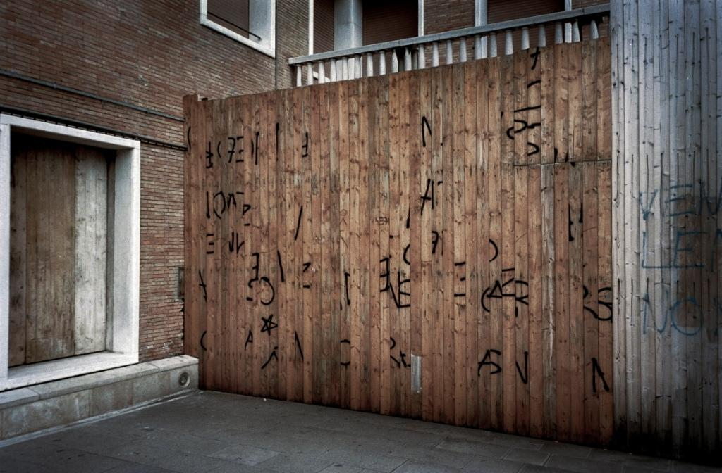

Ali Taptık, Teğet Serisi, fotoğraf (c-print), 90 x 135 cm, 2011

Ali Taptık, "Deployment" sergisinde, 2004-2011 tarihleri arasında çektiği fotoğrafları seri, kitap, yerleştirme gibi yöntemlerle bir araya getiriyor. Aynı anda farklı seriler üzerinde çalışmayı tercih eden sanatçı bir faaliyet raporu niteliği taşıyan sergisinde görsel hikâye ve denemelerinde bulunduğu noktayı ifade ediyor.
Taptık, bu sergiyi alışılmışın aksine üretimi için bir bitiş değil başlangıç noktası olarak görüyor. Serilerin birbiri ile karıştığı, çok yönlü ilişkiler oluşturduğu bu sergi seyirciyi bir nevi sanatçının özel çalışma odasına taşıyarak, kuralların yıkıldığı ve beklentinin “olması gereken” kalıbının dışına çıktığı bir tartışmaya davet ediyor.

Deployment” sergisinde yer alan işler “Teğet”, “Probe”, “Bir Bitki Örtüsüne Doğru” ve “Meridyenler” başlıkları altında toplanıyor. “Teğet” Taptık’ın son 7 senedir üzerinde çalıştığı çoğunlukla seyahatlerde çektiği şip-şak fotoğraflardan oluşan yeni kitabının ön çalışması niteliğinde. “Probe”, farklı fotoğrafik dillerin bir arada kullanma denemesi olarak ortaya çıkan, detaylı bakış, yakınlaşma-uzaklaşma, bütün ile parçalarının arasındaki ilişkiyi irdeleyen bir seri. Görsel araştırma, hatta bir nevi kataloglama olarak ortaya çıkan kentteki bitkilere yakından bakan “Bir Bitki Örtüsüne Doğru” adlı çalışmayı ise Taptık ileride biyolog, botanikçi ve peyzaj mimarlarının yazıları ile zenginleştirerek ansiklopedik bir kitap olarak yayınlamayı planlıyor. Serinin ismi Le Cobusier’in “Bir Mimarlığa Doğru” kitabından esin alınmış. Son olarak, “Meridyenler” Henry Miller’in ‘Oğlak Dönencesi’ kitabının Türkçe basımının yayınlanma hikâyesinden beslenerek sansüre karşı başarılı ve kollektif bir duruşu hatırlatmayı amaçlıyor.

Türkçe’de, “belirli bir amaç için konuşlanmak, yayılmak, kullanılmak” anlamına gelen ve "mevzilenme" ve "intikal" kelimeleriyle Türkçe’ye cevrilen ‘deployment’ başlığı Taptık’ın sergisinde tam da bu sözlük anlamını karşılıyor. Farklı kurgular ve yapılarla bir araya getirilmiş fotoğraflardaki anlatımlar, imajın ötesinde sergideki konum ve sunuş biçimleri ile de şekilleniyor. “Deployment” 15 Ekim’e kadar x-ist’de görülebilir.

ALİ TAPTIK, İstanbul 1983
!f özel gösterimi kapsamında sinemaseverlerle buluştu. “Beni Hatırlamak” isimli sergisi, Belçika, Hollanda ve Polonya’da 2005 yılında gösterildi. Sanatçının, ilk kez Türkiye’de, x-ist’te izleyiciyle buluşan Kaza ve Kader başlıklı sergisi, Hollanda ve Fransa’da da sergilendi. Taptık’ın, sonraki sergileri Tanıdık Yabancılar (2008) ve Şaşılacak Bir Şey Yok (2009) başlıklarını aldı. CIGE 08 - China International Gallery Exposition (Pekin, Çin) Fuarına ve John Davies küratörlüğünde gerçekleşen”Cities on the Edge” (Liverpool, 2008) karma sergisine katıldı. 2009 yılında St-art 2009 (14. Avrupa Çağdaş Sanat Fuarı, Strasbourg, Fransa) ve Kerimcan Güleryüz’ün küratörlüğünü yaptığı, Maison des Métallos (Paris)’da gerçekleşen ’Türk Çağdaş Fotoğrafı Üzerine Subjektif Bir Panorama’ adlı sergide yer aldı. Aynı yıl, ilk kez bir Türk sanatçının kitabını yayınlayan Fransız yayınevi Filigranes, Taptık’ın ”Kaza ve Kader” serisini kitaplaştırdı. Bülent Erkmen-BEK Tasarım-’in tasarladığı ve içeriği Uğur Tanyeli ile oluşturdukları ”İstanbul’u Resmetmek” adlı kitap, Aralık 2009’da yayınlandı. 2011 yılında Cuadro Sanat Galerisi’nde ’Şu Anda Tam Burada’ başlıklı karma sergiye katıldı. Taptık, ayrıca SCOPE New York 2010, SCOPE Basel 2010, Art Dubai 2011 ve ART HK’11(Hong Kong Uluslararası Sanat Fuarı)’de yer aldı.

